## Destinataire Visiteur médical

## Objectif de l'application Suivi et compte-rendu de visite

## Utilisation de l'application Version Access 2003 Swiss_Visite.mdb

L'application de gestion des comptes-rendus de visite va vous servir à conserver un suivi informatisé des rapports produits à chaque visite.

Le renseignement précis des éléments de compte-rendu vous permettra d'établir un suivi fidèle des différentes rencontres réalisées avec les praticiens et de pouvoir vous y retrouver simplement grâce à cette gestion informatique.

A terme, cette application servira à centraliser ces informations grâce à un envoi périodique des informations saisies à votre délégué régional et au responsable de secteur.

## Mode d'utilisation

### Connexion

La fenêtre de connexion a pour vocation de sécuriser l'accès aux données.

Un cryptage des informations contenues dans la base est en phase d'étude.

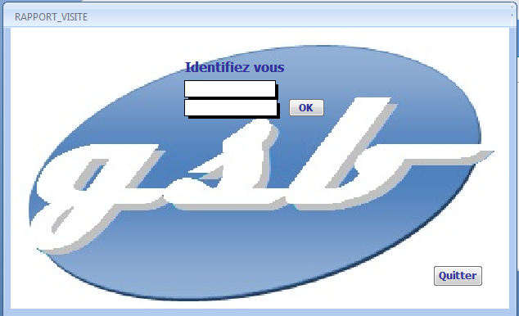

Le code secret est votre date d'embauche, au format JJ-mmm-AAAA. Par exemple, vous avez été embauché le 15 décembre 1997, vous saisirez 15-dec-1997.

Les abréviations sont :

* Janvier : jan
* Février : feb
* Mars : mar
* Avril : apr
* Mai : may
* Juin : jun
* Juillet : jul
* Août : aug
* Septembre : sep
* Octobre : oct
* Novembre : nov
* Décembre : dec

Indiquez votre nom

Avant de signaler un problème, vérifiez que vous pouvez vous connecter avec le compte "***swiss***" ayant pour code secret "***18-jun-2003***".

Si c'est correct, c'est que l'application est opérationnelle et que vous avez mal saisi votre identifiant (nom avec la première lettre en majuscule et le reste en minuscule avec accents) ou votre code secret (attention au nom du mois et aux tirets)

### Menu

Une fois connecté, vous accédez au menu de l'application. La version actuelle vous propose les éléments suivants :

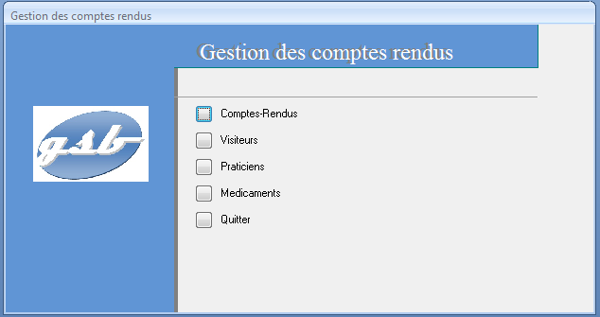

* Comptes-Rendus : saisie et parcours des rapports de visite
* Visiteurs : recherche de coordonnées sur vos collègues
* Praticiens : recherche de coordonnées
* La base de documentation sur les produits du laboratoire

### Compte-rendu de visite

Cet écran sera votre principal outil. Il a été automatisé pour vous simplifier le travail.

Chaque rapport est numéroté. Vous pourrez ainsi vous y retrouver

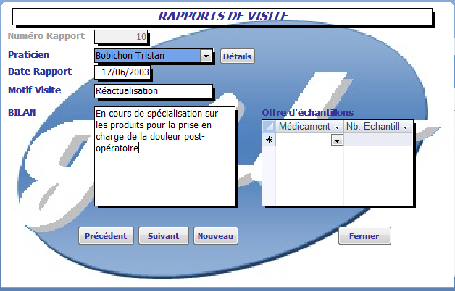

En fin de saisie, vous pouvez fermer la fenêtre et revenir au menu

Pour chaque produit pour lequel vous avez distribué des échantillons, vous en reportez la quantité

Vous pouvez parcourir les anciennes saisies ou lancer la saisie d'une nouvelle fiche

Vous renseignez les éléments d'information sur la visite

Vous choisissez le praticien parmi la liste.

Vous pouvez taper un nom directement.

Le bouton "détails" permet d'obtenir les informations complètes sur le praticien sélectionné